Fotos – Estação Penedo
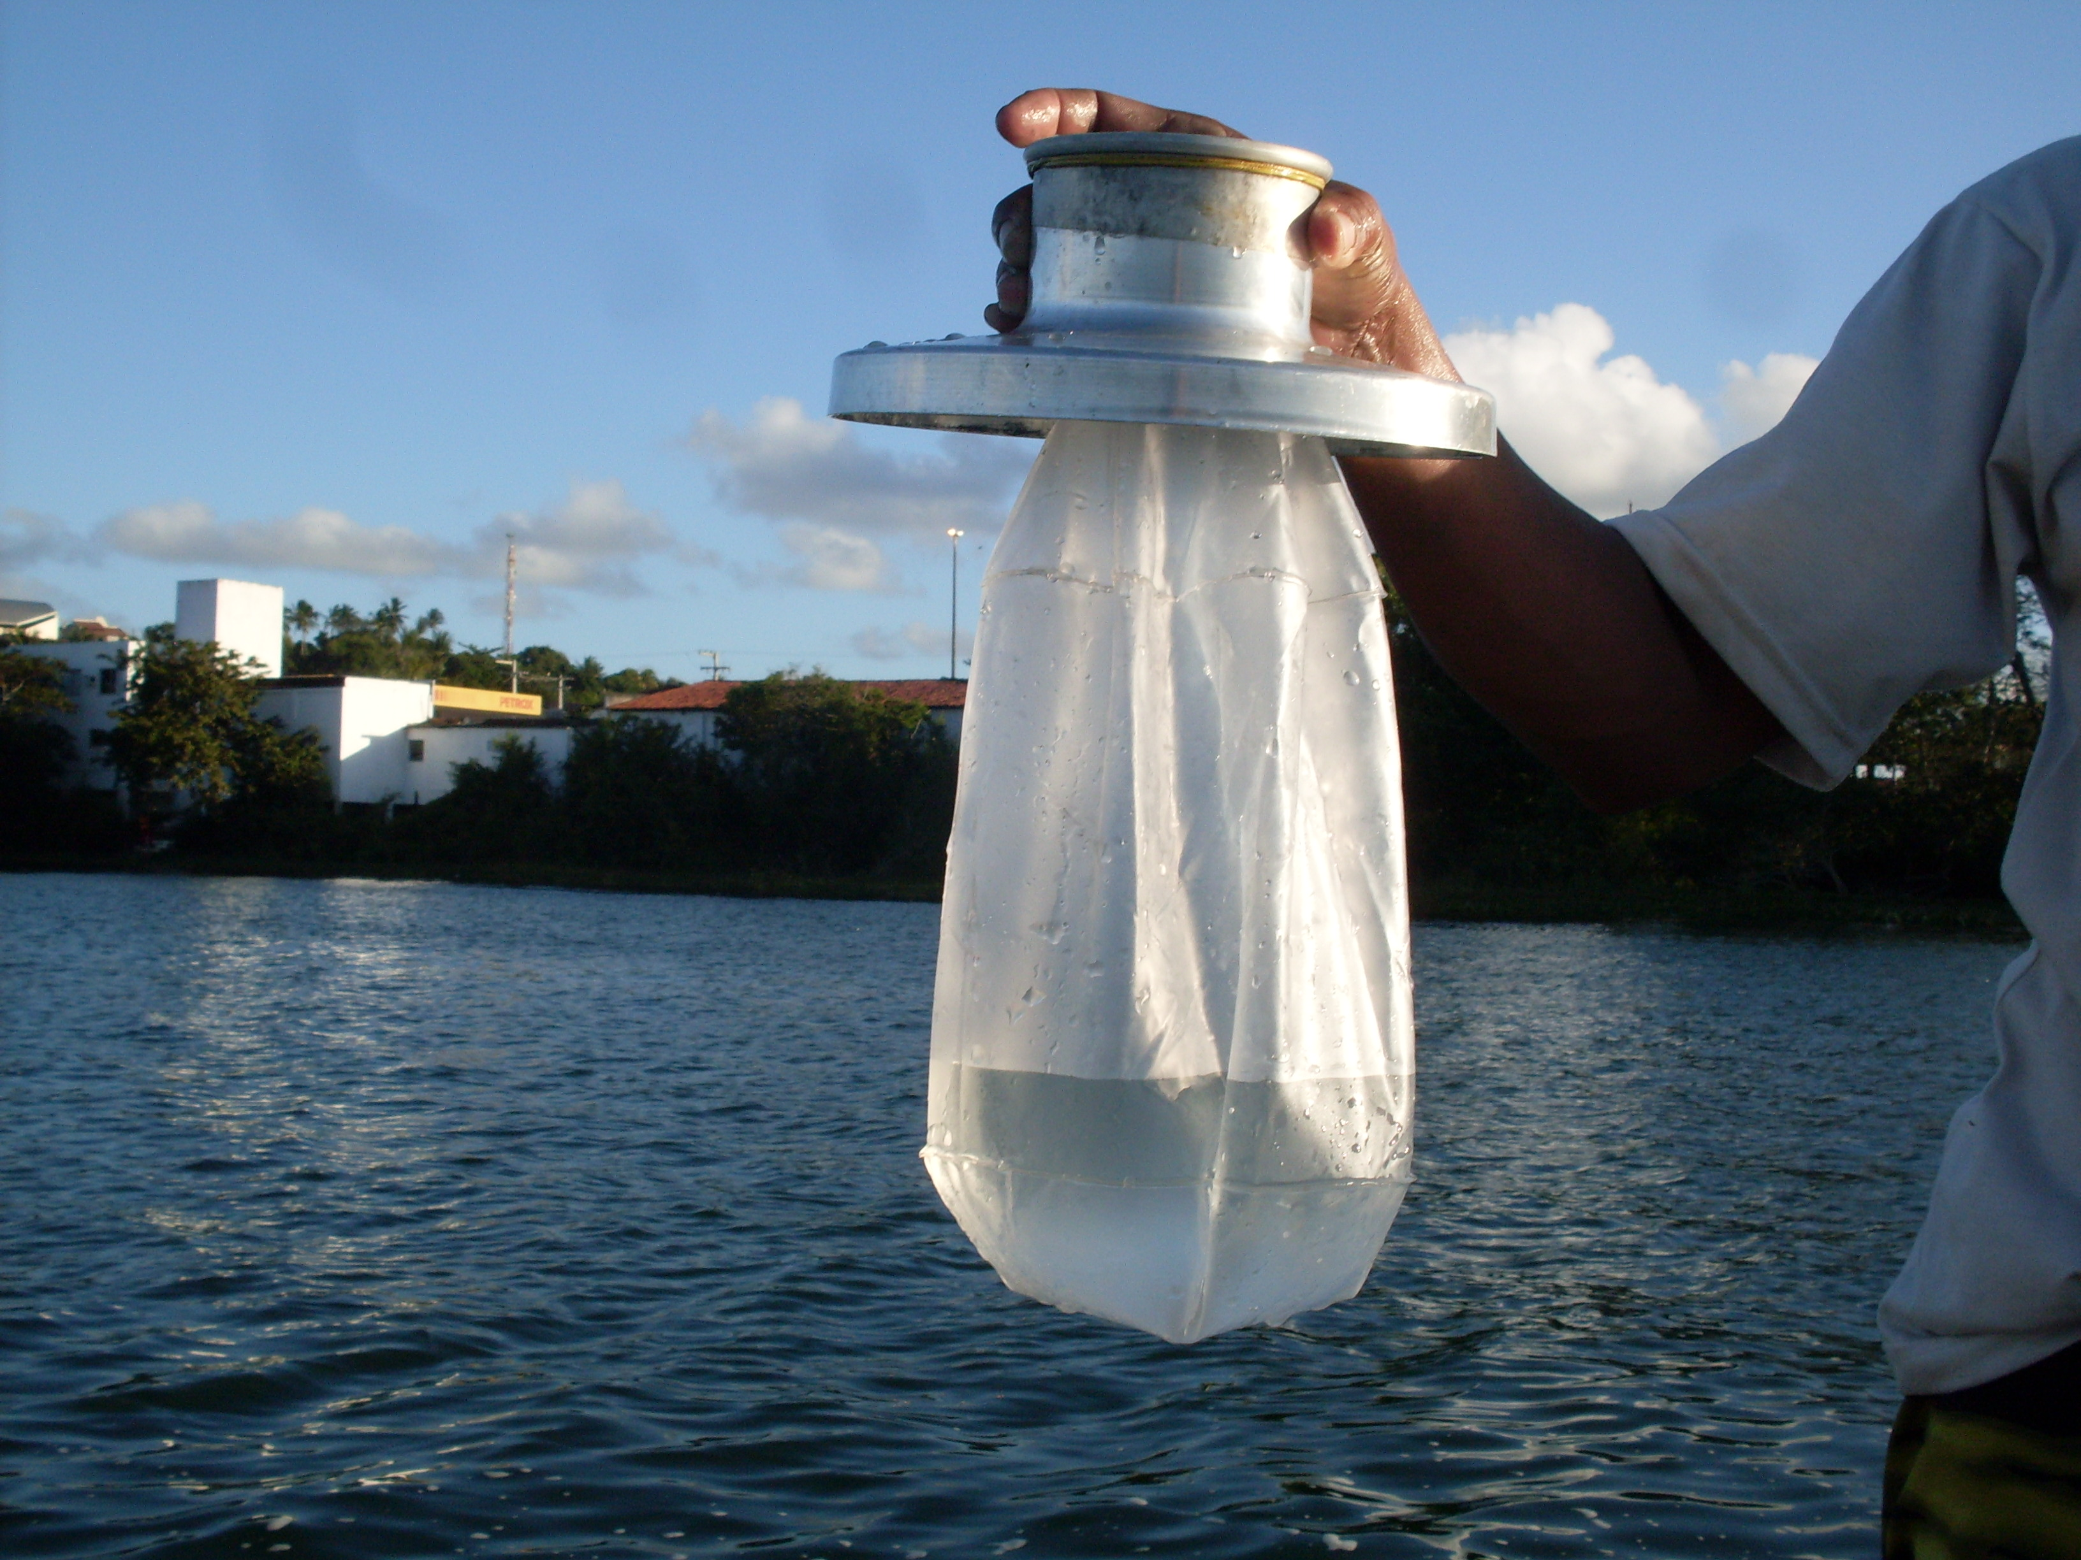 | 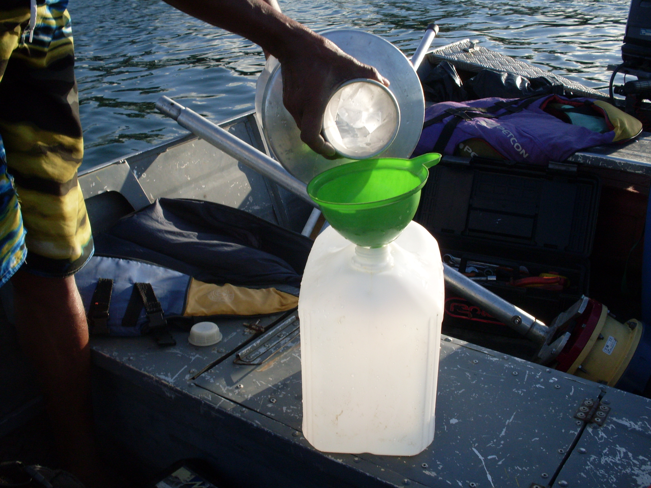
01 - Vista do Saco utilizado na coleta de Penedo (19/03/2013) | 02 – Transferência da amostra para o recipiente (19/03/2013)
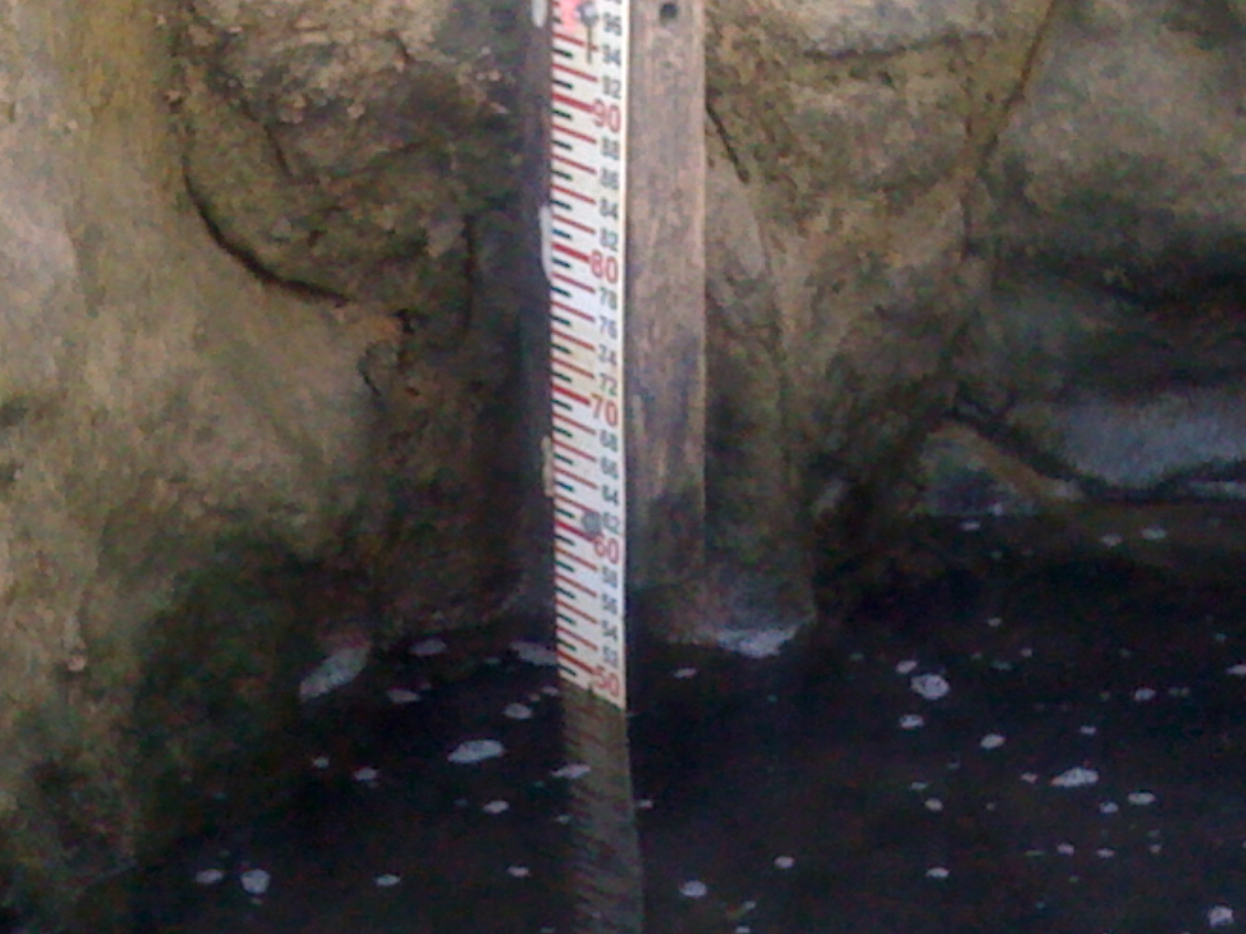 | 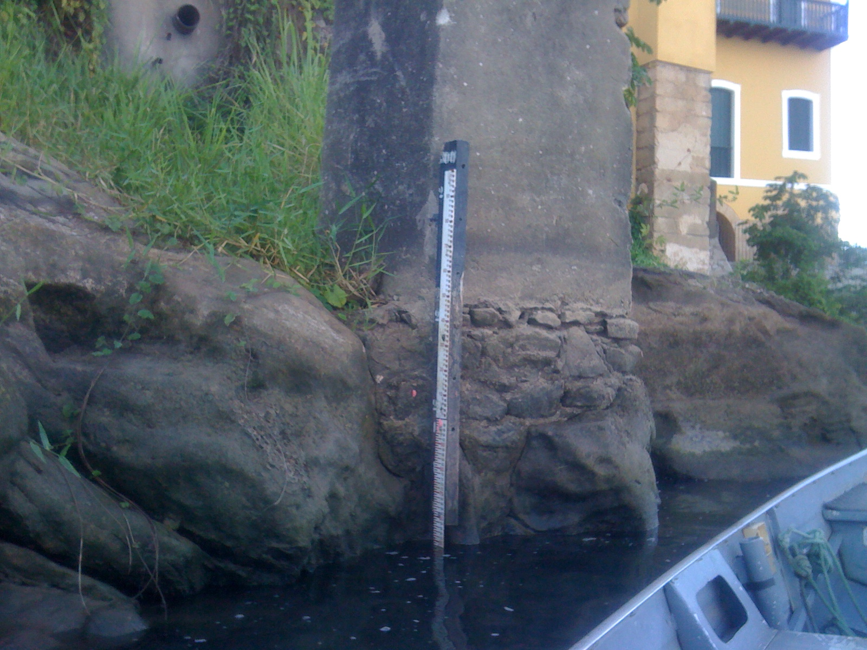
03 – Detalhe da régua da estação fluviométrica Penedo (19/03/2013) | 04 – Detalhe do lance 1/3 da estação Penedo (19/03/2013)

